T.C.
ADAPAZARI KAYMAKAMLIĞI
İMKB Sakarya Mesleki ve Teknik Anadolu Lisesi Müdürlüğü



2019-2023 STRATEJİK PLANI

2019, Sakarya

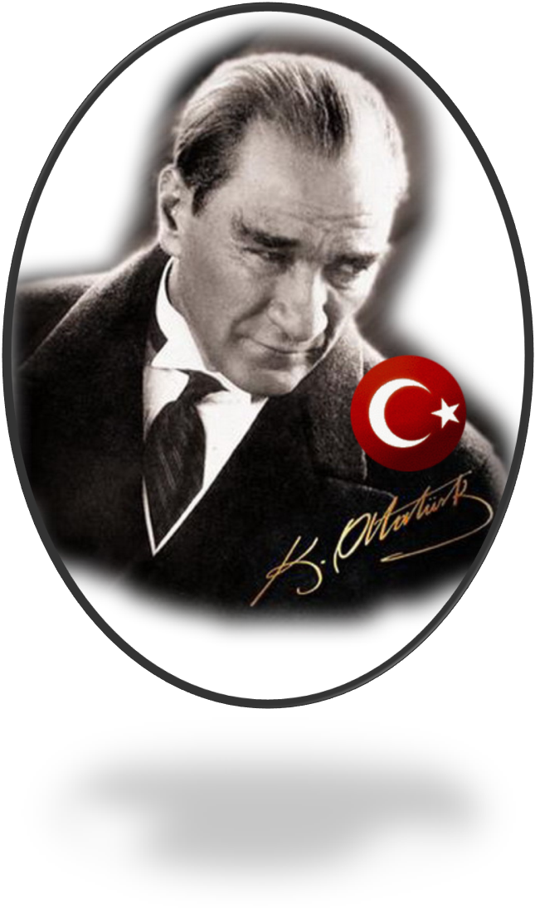
Sizler, yani yeni Türkiye'nin genç evlatları! Yorulsanız dahi beni takip edeceksiniz... Dinlenmemek üzere yürümeye karar verenler, asla ve asla yorulmazlar. Türk Gençliği gayeye, bizim yüksek idealimize durmadan, yorulmadan yürüyecektir.

Mustafa Kemal ATATÜRK

SUNUŞ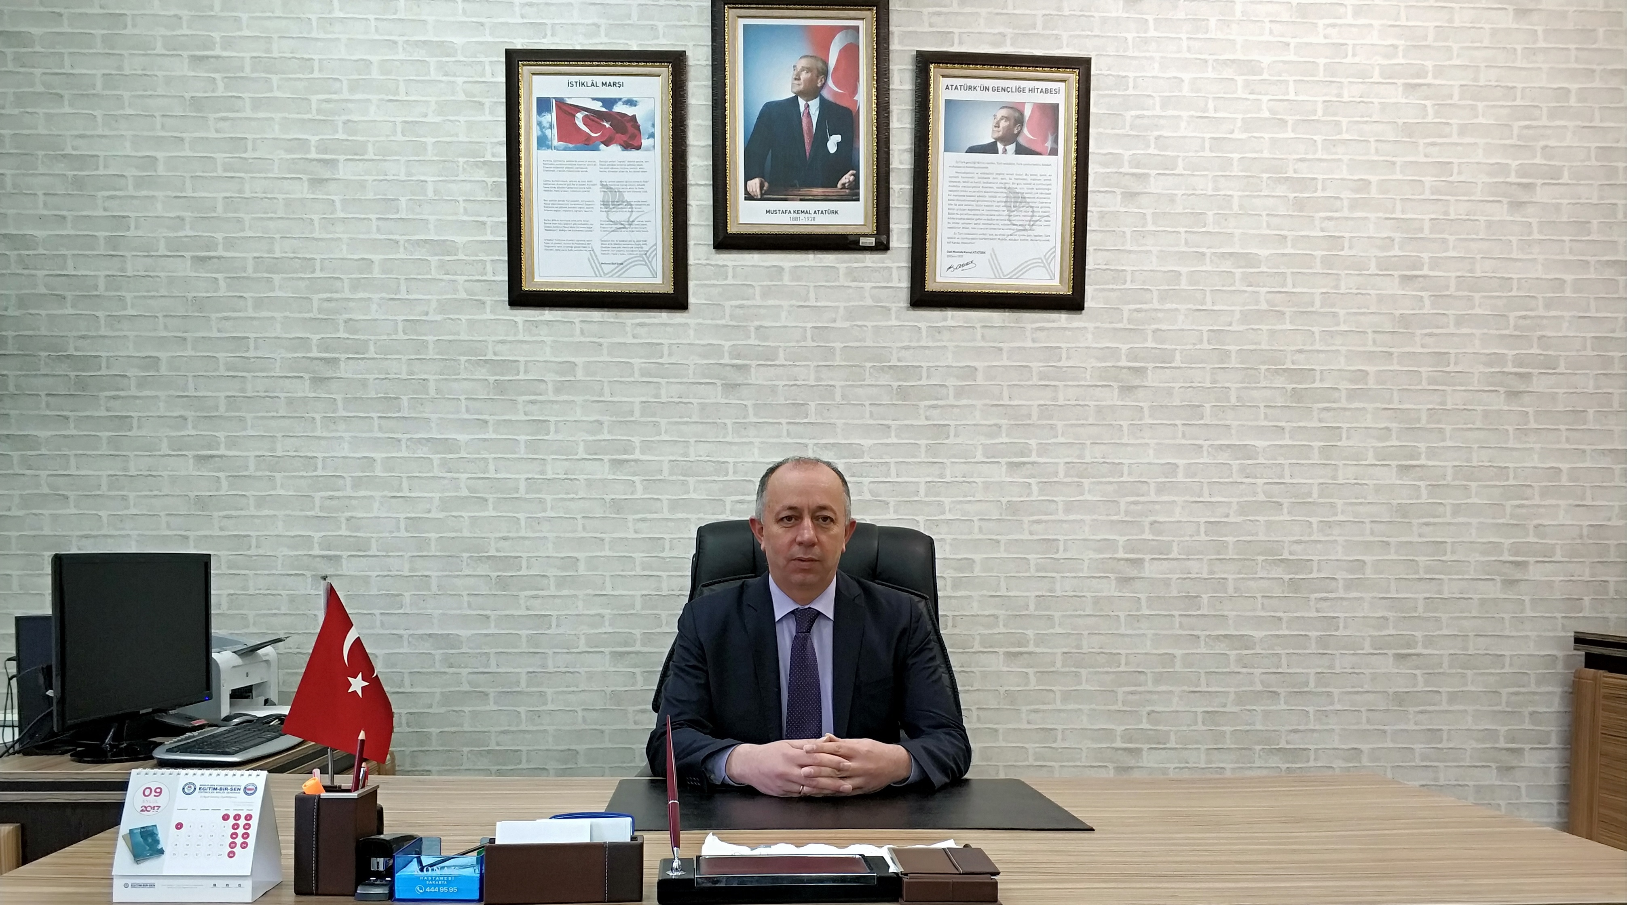

İMKB Sakarya Mesleki ve Teknik Anadolu Lisesi olarak en büyük amacımız yalnızca mezun öğrenciler yetiştirmek değil, girdikleri her türlü ortamda çevresindekilere ışık tutan, hayata hazır, hayatı aydınlatan, bizleri daha da ileriye götürecek gençler yetiştirmektir.
.

Geleceğimiz teminatı olan öğrencilerimizi daha iyi imkânlarla yetişip, düşünce ufku ve yenilikçi ruhu açık Türkiye Cumhuriyetinin çıtasını daha yükseklere taşıyan bireyler olması için öğretmenleri ve idarecileriyle özverili bir şekilde tüm azmimizle çalışmaktayız.

Yönetim ve öğretmen kadrosuyla bizler çağa ayak uydurmuş, yeniliklere açık, Türkiye Cumhuriyetini daha da yükseltecek gençler yetiştirmeyi ilke edinmiş bulunmaktayız. Bu plan, dün nasıl okulumuzu en iyi hale getirmek için çalıştık ise bundan sonra da öğretmen, öğrenci, idareci, veliler ve diğer paydaşlarımızla birlikte bize yol gösterici olacak, okulumuzun vizyonuna ulaşmada kilometre taşlarını sırası ile koymamızı sağlayacaktır

2019-2023 İMKB Sakarya Mesleki ve Teknik Anadolu Lisesi Müdürlüğü Stratejik Planına katkı sağlayan okulumuz çalışanları, paydaşları, Stratejik Plan Hazırlama ekibine ve Stratejik Plan Üst kuruluna teşekkür ederim.
Enver EKİCİ
İMKB Sakarya MTAL Müdür V.

İçindekiler
SUNUŞ 3
İçindekiler 4
BÖLÜM I: GİRİŞ ve PLAN HAZIRLIK SÜRECİ 5
BÖLÜM II: DURUM ANALİZİ 6
Okulun Kısa Tanıtımı 6
Okulun Mevcut Durumu: Temel İstatistikler 8
PAYDAŞ ANALİZİ 13
GZFT (Güçlü, Zayıf, Fırsat, Tehdit) Analizi 27
Gelişim ve Sorun Alanları 31
BÖLÜM III: MİSYON, VİZYON VE TEMEL DEĞERLER 35
MİSYONUMUZ 35
VİZYONUMUZ 35
TEMEL DEĞERLERİMİZ 35
TEMA I: EĞİTİM VE ÖĞRETİME ERİŞİM 38
TEMA II: EĞİTİM VE ÖĞRETİMDE KALİTENİN ARTIRILMASI 41
TEMA III: KURUMSAL KAPASİTE 51
V. BÖLÜM: MALİYETLENDİRME 54
VI. BÖLÜM: İZLEME VE DEĞERLENDİRME 54
EKLER: 55

BÖLÜM I: GİRİŞ ve PLAN HAZIRLIK SÜRECİ
2019-2023 dönemi stratejik plan hazırlanması süreci Üst Kurul ve Stratejik Plan Ekibinin oluşturulması ile başlamıştır. Ekip tarafından oluşturulan çalışma takvimi kapsamında ilk aşamada durum analizi çalışmaları yapılmış ve durum analizi aşamasında paydaşlarımızın plan sürecine aktif katılımını sağlamak üzere paydaş anketi, toplantı ve görüşmeler yapılmıştır.
Durum analizinin ardından geleceğe yönelim bölümüne geçilerek okulumuzun amaç, hedef, gösterge ve eylemleri belirlenmiştir. Çalışmaları yürüten ekip ve kurul bilgileri altta verilmiştir.

STRATEJİK PLAN ÜST KURULU

Üst Kurul Bilgileri |  | Ekip Bilgileri
Adı Soyadı | Unvanı | Adı Soyadı | Unvanı
ENVER EKİCİ | OKUL MÜDÜR V. | ALAADDİN TOPÇU | MÜDÜR YARDIMCISI
ABDULLAH TIKNAZ | TEKNİK MÜDÜR YRD. | ABDULLAH A. GÜLTEKİN | MAKİNA DAL ŞEFİ
KENAN KARAN | MAKİNA TEK. ALANI ŞEFİ | ERSİN ŞAHİN | ELEKTRİK ELEKTRONİK TEKNOLOJİSİ ALANI DAL ŞEFİ
GÜLSEVEN ÜNAL | OKUL AİLE BİRLİĞİ BAŞKANI | HASAN SÖNMEZ | İNŞAAT TEKNOLOJİSİ DAL ŞEFİ
HACER VELA | OKUL AİLE BİRLİĞİ BAŞKAN YRD. | MEMET KOŞAR | METAL TEKNOLOJİSİ ALANI DAL ŞEFİ
 |  | MEHMET İNANÇ | MOBİLYAVE İÇ MEKAN TAS. ALANI DAL ŞEFİ
 |  | MEHMET ORMAN | BİLİŞİM TEKOLOJLERİN ALANI DAL ŞEFİ
 |  | NECMİYE PEKTAŞ YILDIZ | FİZİK ÖĞRETMENİ
 |  | ŞÜKRİYE BÜŞRA ŞAHİN | MATEMATİK ÖĞRETMENİ
 |  | ERDAL SARI | OKUL AİLE BİRLİĞİ

BÖLÜM II: DURUM ANALİZİ
Durum analizi bölümünde okulumuzun mevcut durumu ortaya konularak neredeyiz sorusuna yanıt bulunmaya çalışılmıştır.
Bu kapsamda okulumuzun kısa tanıtımı, okul künyesi ve temel istatistikleri, paydaş analizi ve görüşleri ile okulumuzun Güçlü Zayıf Fırsat ve Tehditlerinin (GZFT) ele alındığı analize yer verilmiştir.

Okulun Kısa Tanıtımı
Sakarya Anadolu Teknik, Teknik Lise ve Endüstri Meslek Lisesi 1946 yılında merkez ortaokulu binası içinde öğretime açılmış, burada Marangoz-demir-tesviye olarak 3 bölüm ile 1957 yılına kadar toplam 239 mezun vermiştir. Elektrik ve Motor bölümleri 1969 yılında ilave edilerek beş bölüm haline getirilmiştir.1983 yılı sonu motor bölümü Fatih Endüstri Meslek Lisesine taşınmıştır.
1946–1956 yılları arasında orta kısmı da bulunan okulumuzda ayrıca 1969 yılında pratik sanat okulu da bünyesinde yer almış ve çalışmasını 1971 yılına kadar devam ettirmiş, sonra ayrı bir okul olarak Ferizli’ de hizmetine devam etmiştir.
1986–1987 öğretim yılında teknik lise açılmış Bilgisayar ve Makine bölümleri ile faaliyete geçmiştir.1989 yılında Anadolu Teknik Lisesi Makine Bölümü ile Eğitim Öğretime açılmıştır.
1987 yılı şubat ayında 1. ve 2. Sınıflarımız işletmelerde meslek eğitimi kapsamına alınmıştır. Endüstri Meslek Lisesi Bölümlerine 1984 yılında kalıp bölümü 1991 yılında ise Telekomünikasyon bölümleri açılmıştır.
İlimiz dahilinde en geniş imkanlı olarak tanınan okulumuz kütüphanesi 6400 bilimsel, teknik ve kültürel eser, ayrıca pek çok ansiklopedi ve dergileri bünyesinde bulundurmaktadır.
17 Ağustos 1999 Büyük Marmara Depremi'nde uğradığı maddi ve manevi hasarlara rağmen zor şarlar altında dahi çadır dersliklerde eğitim öğretim hizmetine devam etmiştir. Yıkılan ana binanın yerine, İthal Otomobilleri Türkiye Mümessili Derneği tarafından 10 Derslik Prefabrike bina yapılmış ve eski Ali Dilmen Lisesi'nin arsası da okulumuza katılarak mevcut alan 35 dönüme çıkarılarak buraya da devletimizin imkânlarıyla 24 derslik daha yapılmıştır. Ayrıca DPA (Avrupa İnsani Yardım Örgütü)'nden sağlanan yardımlar ve Boğaziçi Üniversitesi'nin kontrolü altında zemin etüdü yapılarak mevcut atölye binaları güçlendirilmiştir.
2000'ü aşan öğrenci mevcudu ve 150'yi aşan öğretmen ve personeliyle yarınlarımızı emanet edeceğimiz öğrencilerimiz için eğitim-öğretim hizmetine büyük bir azimle devam etmektedir.
Endüstri meslek lisesi öğrencilerimiz üçüncü sınıftaki atölye derslerini 3308 sayılı İşletmelerde Meslek Eğitimi Kanunu gereği fabrika, şirket gibi işletmelerde uygulamalı olarak görmektedirler. Uygulamada öğrenciye yaşına uygun asgari ücretin %30'u ücret olarak işyeri tarafından ödenmektedir. Öğrenci aynı zamanda okul tarafından sigorta yaptırılmakta, (hastalık ve kaza sigortası) primler Milli Eğitim Bakanlığı'nca ödenmektedir.
2008–2009 eğitim öğretim yılından itibaren okulumuzun adı, Sakarya Teknik veEndüstri Meslek Lisesi olarak değişmiştir.
24 derslikli prefabrik bina kaldırılarak yerine 01.08.2009 tarihinde 2 624 000 TL ihale bedeliyle BETSA&BERA İnşaat tarafından bina yapımına başlandı. Zemin iyileştirilmesinde 760 ton çimento kullanılmıştır. 5212 m² alanı bulunan binamız Bodrum üzerine zemin+1 kat olarak yapılmıştır. 22 derslik, 3 laboratuvar, 6 yönetici odası, 1 öğretmenler odası, 1 rehberlik odası, 1 kütüphane, 1 toplantı odası, 1 kantin bulunan binamız 01.07.2010 tarihinde tamamlanmıştır.
2010–2011 eğitim öğretim yılından itibaren okulumuzun adı İMKBSakarya Teknik veEndüstri Meslek Lisesi olarak değişmiştir.
2014 – 2015 Eğitim öğretim yılından itibaren okulumuzun adı İMKB Sakarya Mesleki ve Teknik Anadolu Lisesi olarak değiştirilmiştir.
Okulumuz halen ;
Makine Teknolojisi Alanı, Metal Teknolojisi Alanı, Elektrik-Elektronik Teknolojisi alanı, Bilişim Teknolojileri Alanı, Mobilya ve İç Mekan Tasarım Alanı ve İnşaat Teknolojisi Alanı olmak üzere 6 alanda eğitim vermektedir. Ayrıca okulumuzda, Mobilya ve İç Mekan Tasarım Alanında Özel Eğitim sınıflarımızda eğitim vermekteyiz.

Okulun Mevcut Durumu: Temel İstatistikler

Okul Künyesi
Okulumuzun temel girdilerine ilişkin bilgiler altta yer alan okul künyesine ilişkin tabloda yer almaktadır.

Temel Bilgiler Tablosu- Okul Künyesi
İli: SAKARYA |  |  |  | İlçesi: ADAPAZARI
Adres: | Çukurahmediye Mahallesi Sakarya Caddesi Meydan Sokak No:3 ADAPAZARI |  |  | Coğrafi Konum (link): |  | 40°46'07.7"N 30°24'32.3"E
Telefon Numarası: | 0264 2745810 |  |  | Faks Numarası: |  | 0264 2749505
e- Posta Adresi: | 194089@meb.gov.tr. |  |  | Web sayfası adresi: |  | http://sakaryaeml.meb.k12.tr
Kurum Kodu: | 194089 |  |  | Öğretim Şekli: |  | Tam gün
Okulun Hizmete Giriş Tarihi : 1946 |  |  |  | Toplam Çalışan Sayısı |  | 173
Öğrenci Sayısı: | Kız | 19 |  | Öğretmen Sayısı | Kadın | 25
Öğrenci Sayısı: | Erkek | 1314 |  | Öğretmen Sayısı | Erkek | 112
Öğrenci Sayısı: | Toplam | 1333 |  | Öğretmen Sayısı | Toplam | 137
Derslik Başına Düşen Öğrenci Sayısı |  |  | 19,60 | Şube Başına Düşen Öğrenci Sayısı |  |  | 21,5
Öğretmen Başına Düşen Öğrenci Sayısı |  |  | 9,72 | Şube Başına 30’dan Fazla Öğrencisi Olan Şube Sayısı |  |  | 9
Öğrenci Başına Düşen Toplam Gider Miktarı |  |  | 381 | Öğretmenlerin Kurumdaki Ortalama Görev Süresi |  |  | 41,9 Saat

Çalışan Bilgileri
Okulumuzun çalışanlarına ilişkin bilgiler altta yer alan tabloda belirtilmiştir.
Çalışan Bilgileri Tablosu
Unvan* | Erkek | Kadın | Toplam
Okul Müdürü ve Müdür Yardımcısı | 7 | 0 | 7
Meslek Dersi Öğretmeni | 76 | 2 | 78
Branş Öğretmeni | 36 | 23 | 59
Rehber Öğretmen | 1 | 0 | 1
İdari Personel | 4 | 1 | 5
Yardımcı Personel | 3 | 5 | 8
Teknisyen | 12 | 1 | 13
Güvenlik Personeli | 1 | 1 | 2
Toplam Çalışan Sayıları | 140 | 33 | 173

Okulumuz Bina ve Alanları
Okulumuzun binası ile açık ve kapalı alanlarına ilişkin temel bilgiler altta yer almaktadır.

Okul Yerleşkesine İlişkin Bilgiler

Okul Bölümleri |  | Özel Alanlar | Var | Yok
Okul Kat Sayısı | 3 | Çok Amaçlı Salon | Var
Derslik Sayısı | 22 | Çok Amaçlı Saha |  | Yok
Atelye Laboratuvar Sayısı | 46 | Kütüphane | Var
Derslik Alanları (m2) | 1732,83 | Fen Laboratuvarı |  | Yok
Kullanılan Derslik Sayısı | 22
Şube Sayısı | 62 | Bilgisayar Laboratuvarı | 13
İdari Odaların Alanı (m2) | 214,18 | İş Atölyesi | 33
Öğretmenler Odası (m2) | 69,49 | Beceri Atölyesi | Yok
Okul Oturum Alanı (m2) | 7613,11 | Pansiyon | Yok
Okul Bahçesi (Açık Alan)(m2) | 13097,44
Okul Kapalı Alan (m2) | 10237
Sanatsal, bilimsel ve sportif amaçlı toplam alan (m²) | 510
Kantin (m2) | 52,40
Tuvalet Sayısı | 20

Sınıf ve Öğrenci Bilgileri
Okulumuzda yer alan sınıfların öğrenci sayıları alttaki tabloda verilmiştir.

SINIFI | Kız | Erkek | Toplam | SINIFI | Kız | Erkek | Toplam
AMP - 9. Sınıf / A | 33 | 0 | 33 | ATP - 11. Sınıf /C | 7 | 2 | 9
AMP - 9. Sınıf / B | 32 | 0 | 32 | ATP - 11.Fbek | 1 | 0 | 1
AMP - 9. Sınıf / C | 32 | 1 | 33 | AMP - 12.A | 20 | 0 | 20
AMP - 9. Sınıf / D | 33 | 1 | 34 | AMP - 12. B | 21 | 0 | 21
AMP - 9. Sınıf / E | 31 | 0 | 31 | AMP - 12. C | 21 | 0 | 21
AMP - 9. Sınıf / F | 34 | 0 | 34 | AMP - 12.D | 20 | 0 | 20
AMP - 9. Sınıf / G | 34 | 0 | 34 | AMP - 12. E | 19 | 0 | 19
AMP - 9. Sınıf / H | 34 | 0 | 34 | AMP – 12Fbek | 7 | 0 | 7
ATP - 9. Sınıf / A | 20 | 0 | 20 | AMP - 12. F | 28 | 0 | 28
ATP - 9. Sınıf / B | 21 | 0 | 21 | AMP -12.Gbek | 4 | 0 | 4
AMP - 10. Sınıf / A | 20 | 2 | 22 | AMP - 12.G | 29 | 0 | 29
AMP - 10. Sınıf / B | 22 | 0 | 22 | AMP - 12.H | 24 | 0 | 24
AMP - 10. Sınıf / C | 21 | 0 | 21 | AMP -12.Kbek | 8 | 0 | 8
AMP - 10. Sınıf /D | 24 | 0 | 24 | AMP -12.L bek | 8 | 0 | 8
AMP - 10. Sınıf / E | 27 | 0 | 27 | AMP -12.Mbek | 9 | 0 | 9
AMP - 10. Sınıf / F | 26 | 0 | 26 | AMP -12.Nbek | 9 | 1 | 10
AMP - 10. Sınıf /G | 32 | 0 | 32 | AMP - 12.O | 20 | 0 | 20
AMP - 10. Sınıf /H | 22 | 0 | 22 | AMP -12.Pbek | 1 | 0 | 1
AMP - 10. Sınıf /K | 21 | 0 | 21 | AMP - 12.P | 18 | 0 | 18
AMP - 10. Sınıf / L | 22 | 0 | 22 | AMP -12.Rbek | 4 | 3 | 7
AMP - 10. Sınıf /M | 10 | 0 | 10 | AMP - 12.S | 26 | 0 | 26
AMP - 10. Sınıf /N | 26 | 4 | 30 | ATP - 12.A | 17 | 0 | 17
ATP - 10. Sınıf / A | 21 | 0 | 21 | ATP - 12.B | 17 | 0 | 17
ATP - 10. Sınıf / B | 18 | 0 | 18 | ATP - 12.C | 21 | 0 | 21
AMP - 11. Sınıf/A | 17 | 0 | 17 | ATP - 12.D | 19 | 0 | 19
AMP - 11. Sınıf/B | 16 | 1 | 17 | ATP - 12.E | 7 | 0 | 7
AMP - 11. Sınıf/C | 28 | 0 | 28 | ATP - 12.F | 10 | 0 | 10
AMP - 11. Sınıf/D | 26 | 0 | 26 | ATP - 12. G | 12 | 0 | 12
AMP - 11. Sınıf/E | 25 | 0 | 25 | AMP - 9. engel | 2 | 0 | 2
AMP - 11. Sınıf /F | 34 | 0 | 34 | AMP -11.engel | 1 | 0 | 1
AMP - 11. Sınıf/G | 9 | 0 | 9 | AMP -12 engel | 2 | 0 | 2
AMP - 11 Sınıf/H | 9 | 0 | 9 | AMP - 9. engel | 1 | 0 | 1
AMP - 11. Sınıf/K | 9 | 0 | 9 | AMP -10.engel | 2 | 0 | 2
AMP - 11. Sınıf/L | 9 | 0 | 9 | AMP -11.engel | 2 | 0 | 2
AMP - 11.Sınıf/M | 8 | 0 | 8 | AMP -12.engel | 3 | 0 | 3
AMP - 11. Sınıf/N | 9 | 2 | 11 | AMP - 9.engel | 0 | 0 | 0
AMP - 11. Sınıf/O | 16 | 0 | 16 | AMP -10.engel | 3 | 0 | 3
AMP - 11. Sınıf /P | 22 | 1 | 23 | AMP -11.Dbek | 1 | 0 | 1
ATP - 11. Sınıf /A | 22 | 1 | 23 | ATP -11.F bek | 1 | 0 | 1
ATP - 11. Sınıf /B | 9 | 0 | 9

Donanım ve Teknolojik Kaynaklarımız
Teknolojik kaynaklar başta olmak üzere okulumuzda bulunan çalışır durumdaki donanım malzemesine ilişkin bilgiye alttaki tabloda yer verilmiştir.

Teknolojik Kaynaklar Tablosu

Akıllı Tahta Sayısı | 84 | TV Sayısı | 6
Masaüstü Bilgisayar Sayısı | 343 | Yazıcı Sayısı | 7
Taşınabilir Bilgisayar Sayısı | 20 | Fotokopi Makinası Sayısı | 2
Projeksiyon Sayısı | 18 | İnternet Bağlantı Hızı | 100 Mb/s

Gelir ve Gider Bilgisi

Okulumuzun genel bütçe ödenekleri, okul aile birliği gelirleri ve diğer katkılarda dâhil olmak üzere gelir ve giderlerine ilişkin son iki yıl gerçekleşme bilgileri alttaki tabloda verilmiştir.

Yıllar | Gelir Miktarı | Gider Miktarı
2017 | 489 547,05 | 489 000
2018 | 508 600,68 | 508 000

PAYDAŞ ANALİZİ
Kurumumuzun temel paydaşları öğrenci, veli ve öğretmen olmakla birlikte eğitimin dışsal etkisi nedeniyle okul çevresinde etkileşim içinde olunan geniş bir paydaş kitlesi bulunmaktadır. Paydaşlarımızın görüşleri anket, toplantı, dilek ve istek kutuları, elektronik ortamda iletilen önerilerde dâhil olmak üzere çeşitli yöntemlerle sürekli olarak alınmaktadır.
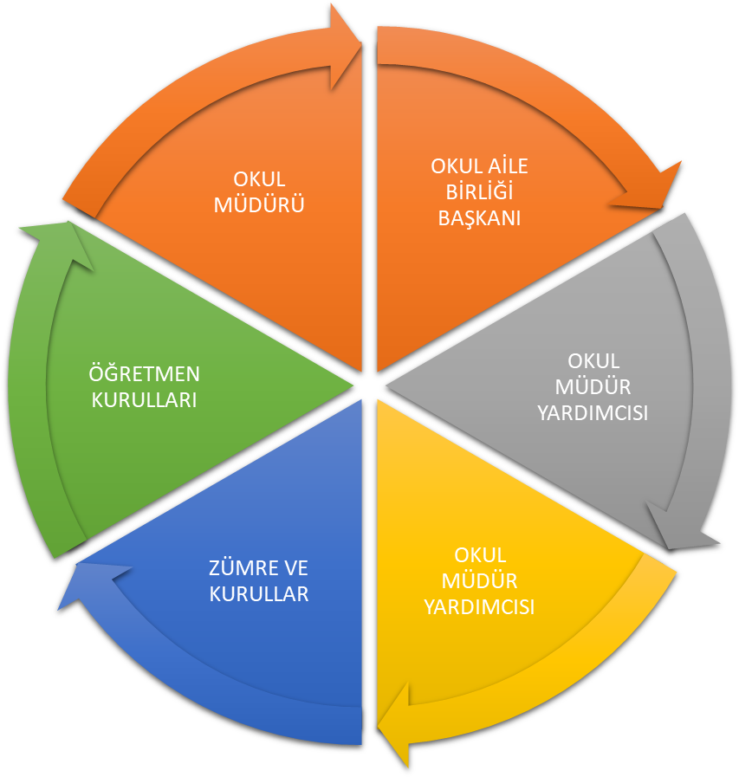

Paydaş anketlerine ilişkin ortaya çıkan temel sonuçlara altta yer verilmiştir :

Öğretmen Anketi 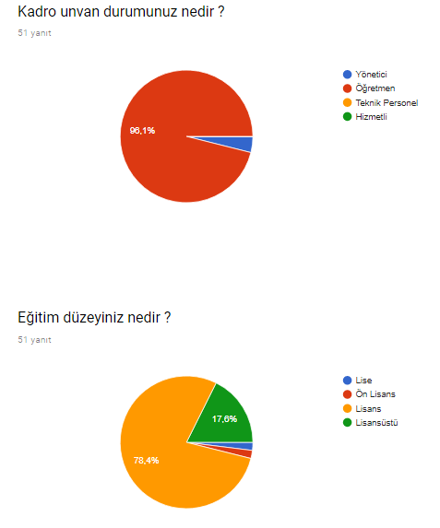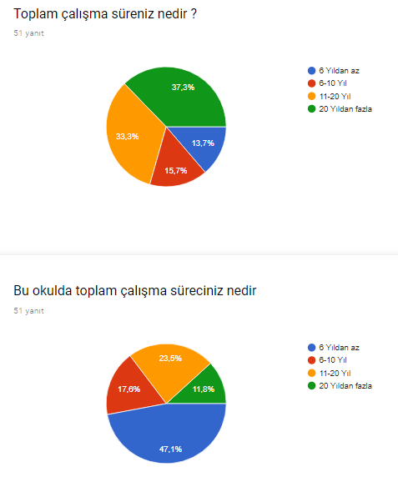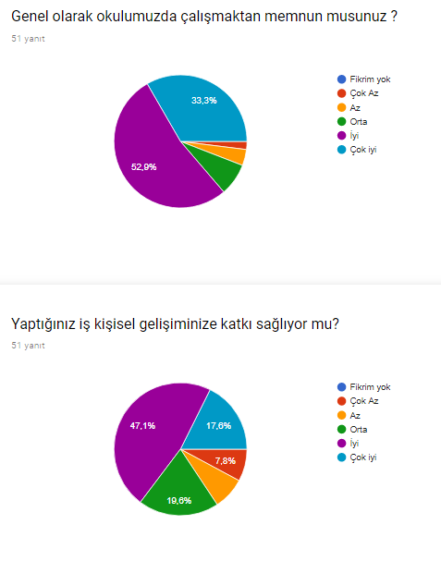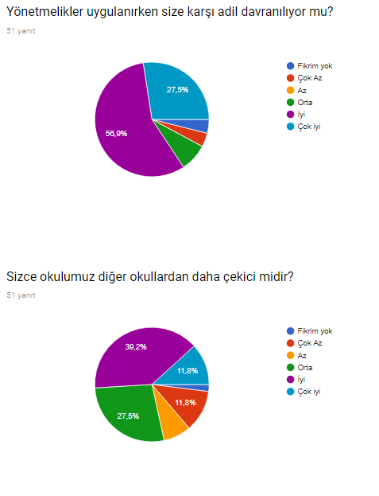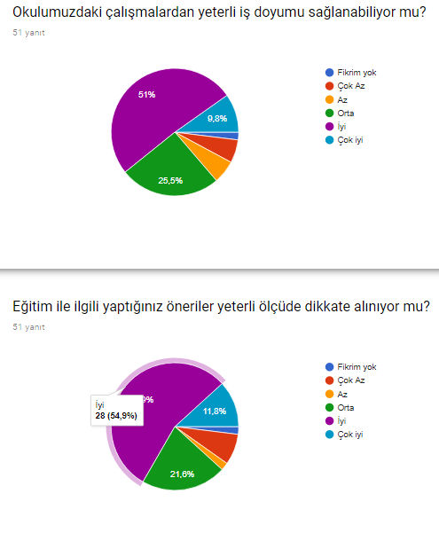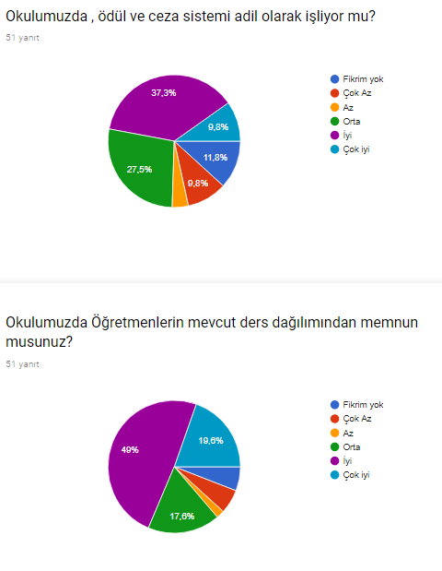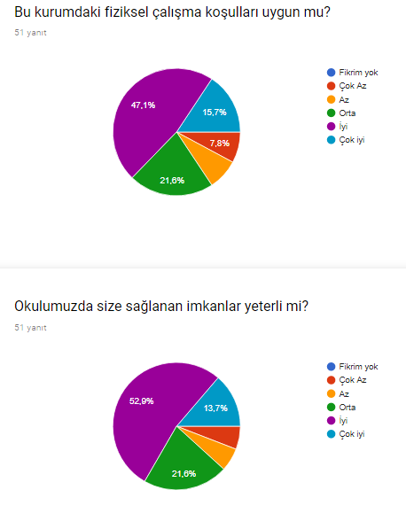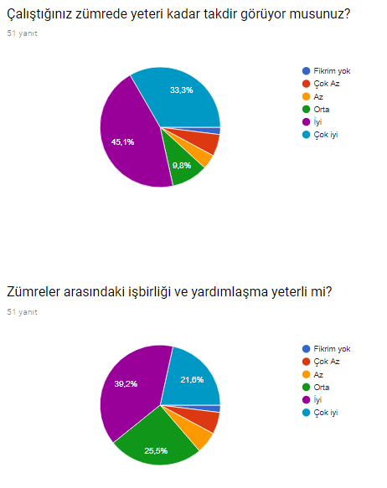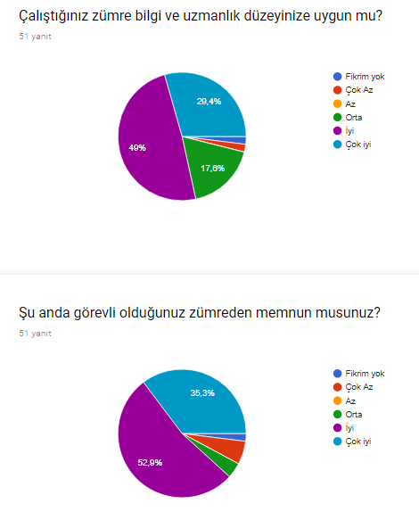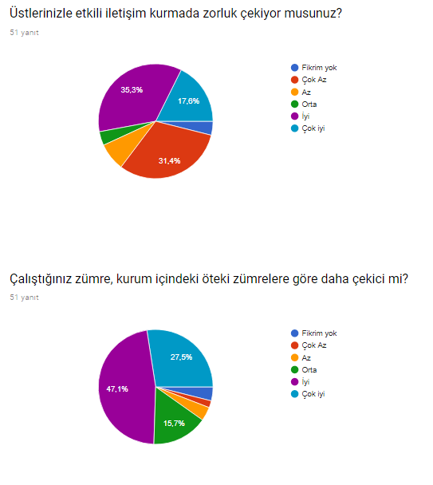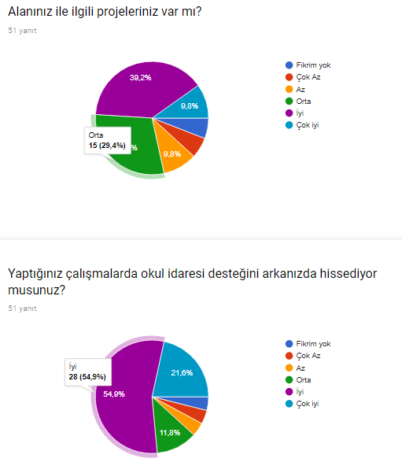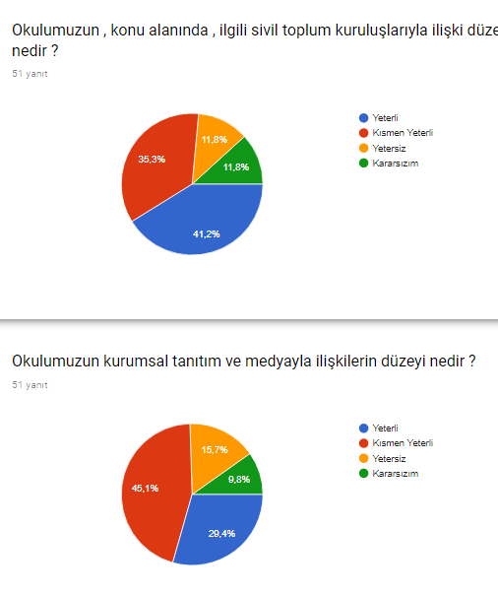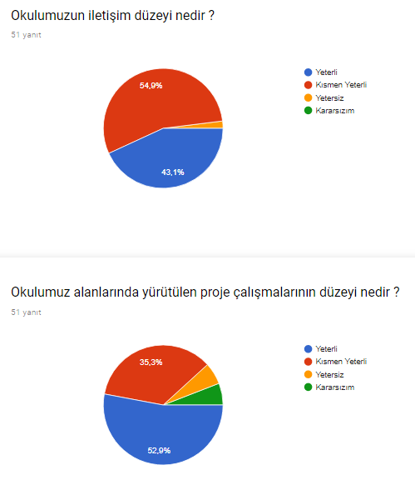

Öğrenci Anketi 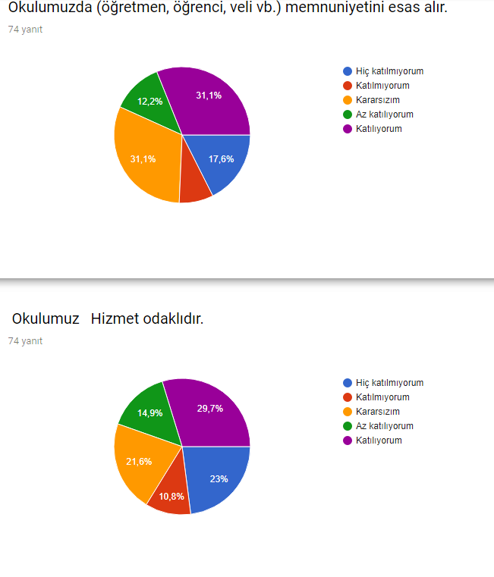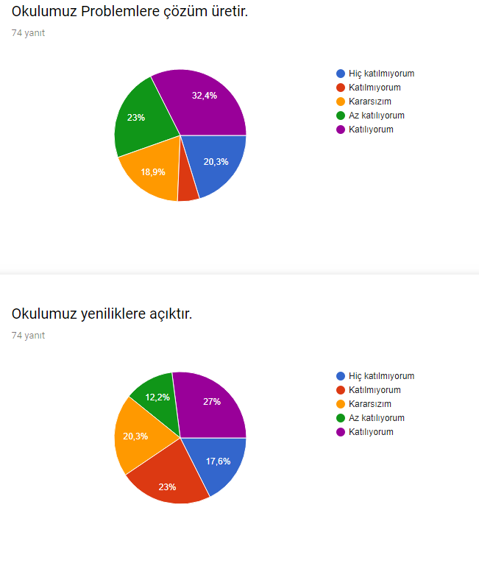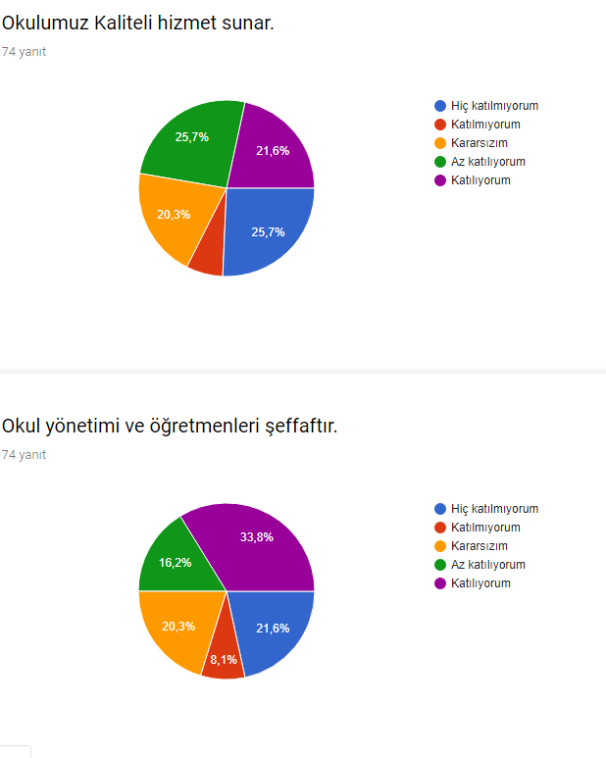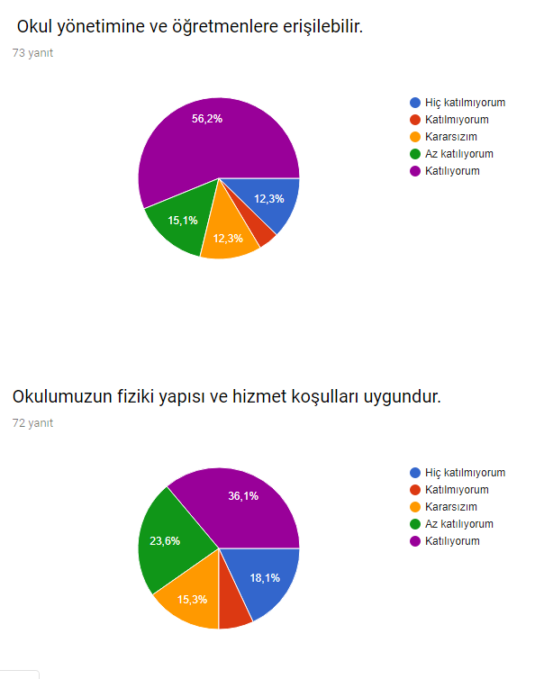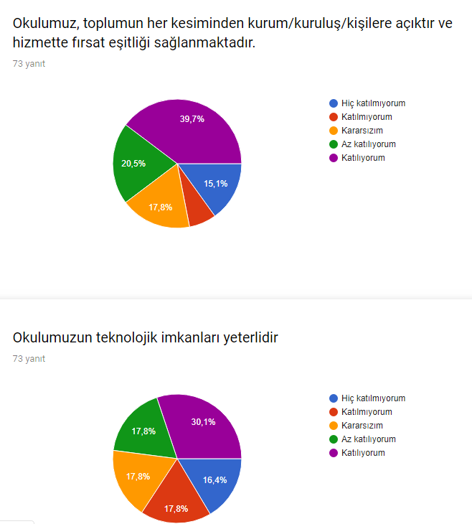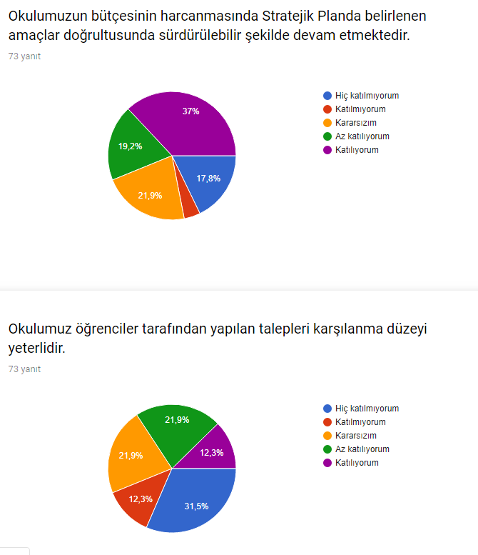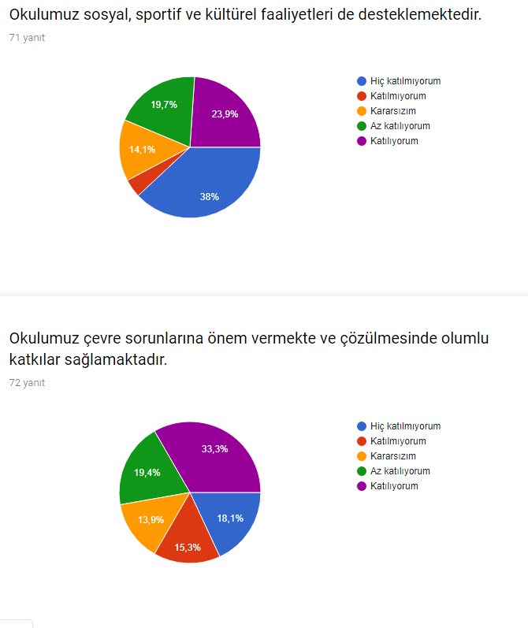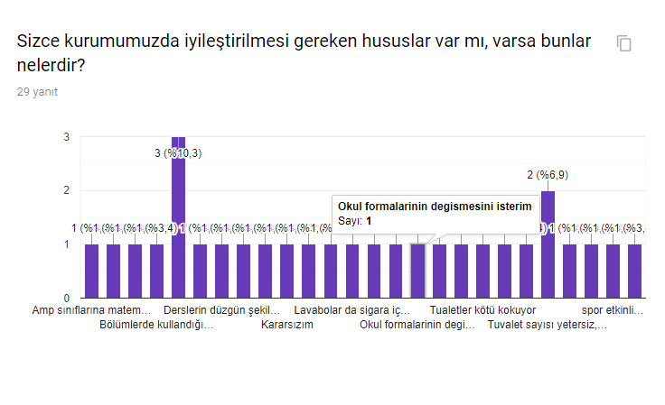

Veli Anketi Sonuçları:
1 | Okula telefon ettiğimde muhatap bulabilirim. | 1% | 2% | 30% | 42% | 25%
2 | İhtiyaç duyduğumda okul yöneticileri ile rahatlıkla konuşabiliyorum | 0% | 2% | 10% | 30% | 58%
3 | İhtiyaç duyduğumda okul öğretmenleri ile rahatlıkla konuşabiliyorum. | 2% | 6% | 20% | 42% | 30%
4 | Okulun diğer personeli (Memur, hizmetli, kantin görevlisi vb.) bize saygılı, nazik ve güler yüzlü davranırlar. | 0% | 2% | 15% | 37% | 46%
5 | Veli açısından bilinmesi gereken bilgiler zamanında ilan edilir. | 0% | 0% | 2% | 18% | 80%
6 | Okuldan, ihtiyacım olan konularda rehberlik servisinden hizmet almaktayım. | 2% | 6% | 38% | 14% | 40%
7 | Okul her zaman temiz ve bakımlıdır. | 0% | 5% | 18% | 16% | 61%
8 | Okul, öğrencilerin sağlığı, gelişimi açısından uygun fiziki ortama sahiptir (rutubetsiz,havalandırmalı, geniş, ferah vs...) | 0% | 8% | 18% | 17% | 57%
9 | Okulun temizlik elemanları yeterli temizliği yapmaktadır. | 0% | 0% | 24% | 44% | 32%
10 | Okulun kantininde ve varsa yemekhanesinde satılan malzemeler temiz ve sağlıklıdır. | 3% | 8% | 34% | 40% | 15%
11 | Okul kantininde ve varsa yemekhanesinde satılan malzemeler hesaplıdır. | 11% | 16% | 36% | 20% | 17%
12 | Çocuğumuz sınıfta görüş ve önerilerini rahatlıkla dile getirebiliyor. | 1% | 2% | 38% | 41% | 18%
13 | Okulda tüm duyurular velilere zamanında iletilir. | 3% | 6% | 22% | 46% | 23%
14 | Okul yöneticileri ile sağlıklı iletişim kurabiliyorum. | 1% | 1% | 12% | 28% | 58%
15 | Okulda, öğretmenler ile sağlıklı iletişim kurabiliyorum. | 11% | 16% | 36% | 20% | 17%
16 | Okulda, diğer çalışanlar ile sağlıklı iletişim kurabiliyorum. | 3% | 5% | 18% | 42% | 32%
17 | Sınıf Öğretmenimiz düzenli sınıf veli toplantıları yaparak çocuklarımız ve okulla ilgili bilgilendirmelerde bulunur. | 0% | 2% | 6% | 24% | 68%
18 | Okulumuzun düzenlediği veli toplantıları verimli geçmektedir. | 0% | 0% | 2% | 24% | 74%
19 | Okulumuzun web sitesi güncel olarak bizi bilgilendirmektedir. | 0% | 0% | 12% | 13% | 75%
20 | Öğrencim okulda milli ve manevi değerleri öğrenebilmektedir | 0% | 0% | 0% | 14% | 86%
21 | Öğrenci devamsızlık bilgilerine rahatlıkla ulaşabiliyorum. | 0% | 0% | 0% | 8% | 92%
22 | Öğrencimin notlarını rahatlıkla takip edebiliyorum. | 0% | 0% | 0% | 5% | 95%
23 | Öğrenci işleri ile ilgili belgeler (nakil, karne, mezuniyet belgesi vb.) zamanında düzenlenir. | 0% | 0% | 1% | 8% | 91%
24 | Okuldaki sportif faliyetler yeterlidir. | 1% | 2% | 4% | 40% | 53%
25 | Okul ile ilgili istek ve şikayetlerimi okula iletebiliyorum. | 0% | 0% | 2% | 20% | 78%
26 | Okula ilettiğim istek ve şikayetlerim dikkate alınıyor. | 0% | 0% | 1% | 18% | 81%
27 | Dilek ve öneri kutusuna yazdığım yazılar dikkate alınıyor. | 0% | 0% | 0% | 12% | 88%

GZFT (Güçlü, Zayıf, Fırsat, Tehdit) Analizi
Okulumuzun temel istatistiklerinde verilen okul künyesi, çalışan bilgileri, bina bilgileri, teknolojik kaynak bilgileri ve gelir gider bilgileri ile paydaş anketleri sonucunda ortaya çıkan sorun ve gelişime açık alanlar iç ve dış faktör olarak değerlendirilerek GZFT tablosunda belirtilmiştir. Dolayısıyla olguyu belirten istatistikler ile algıyı ölçen anketlerden çıkan sonuçlar tek bir analizde birleştirilmiştir.
Kurumun güçlü ve zayıf yönleri donanım, malzeme, çalışan, iş yapma becerisi, kurumsal iletişim gibi çok çeşitli alanlarda kendisinden kaynaklı olan güçlülükleri ve zayıflıkları ifade etmektedir ve ayrımda temel olarak okul müdürü/müdürlüğü kapsamından bakılarak iç faktör ve dış faktör ayrımı yapılmıştır.

İçsel Faktörler

Güçlü Yönler
Öğrenciler | - Sınıf mevcutlarının kalabalık olmaması  - Atölye imkanlarının iyi olması  - Teknik eleman olarak yetiştirilmesi  - Okulumuzda üretim yapılması, öğrencilerin kısa sürede meslek sahibi olmaları  - Mezun öğrencilerimizin işyeri açma belgesi alması
Çalışanlar | - Öğretmen ve öğrenci sayısının fazla olması  - Proje hazırlama ve becerisine sahip ekibin hazır olması  - Personelin teknolojiyi yerinde ve yeteri derecede kullanabilecek seviye de kullanabilmesi.
Veliler | - Yapılan veli toplantılarına katılımın yüksek olması
Bina ve Yerleşke | - Okulun büyük merkezi ve geniş olması  - Ulaşım kolaylığının bulunması
Donanım | - Okulumuzun köklü geçmişi olması  - Okul binasının yeni olması  - Sınıfların Fatih Projesi kapsamında donatılmış olması  - Okulumuzda yeterli sayıda güvenlik kamerasının bulunması  - Okul yemekhanesinin aktif çalışması  - Konferans salonumuzun olması
Bütçe | - Okul bütçesinin yüksek olması  - Döner sermaye çalışmalarının yapılması
Yönetim Süreçleri | - Yönetim tarafından kurum kültürünün oluşturulmuş olması  - Yönetim –Öğretim-Öğrenci-Veli ilişkilerinde kararlar alınırken paydaşların görüş ve önerilerinin dikkate alınması
İletişim Süreçleri | - Kararlar alınırken öğrenci görüşlerine önem verilmesi

Zayıf Yönler
Öğrenciler | - Öğrencilerin hedefinin olmayışı  - Öğrenci okuma alışkanlıklarının yetersizliği  - Devamsızlık yapan öğrenci sayısının fazla olması  - Öğrencilerin sabah geç kalmaları
Çalışanlar | - Temizlik personeli sayısının yetersiz oluşu  - Okul ortak alanlarının öğrenciler tarafından bilinçsizce kullanılması  - Ücretli öğretmen sayısının fazla olması
Veliler | - Öğrenci velilerimizin öğrencilerini takip etmemesi
Bina ve Yerleşke | - Okul ihata duvarlarının kontrolsüz olması
Donanım | - Okulun yerleşim planının düzgün olmaması  - Okul dinlenme alanlarının yeterli olmaması  - Kapalı spor salonunun olmaması
Bütçe | - Okulumuzdaki eksiklikleri giderecek bütçenin yetersiz oluşu
Yönetim Süreçleri | - Sanayi ,STK işbirliğinin yeterli olmaması
İletişim Süreçleri | - Yabancı uyruklu öğrenci ve velilerle yaşanan iletişim sorunları

Dışsal Faktörler
Fırsatlar
Politik | - İlimizin sanayi bölgesi olması  - Gelişmekte olan bir ülke olduğumuz için kalifiye teknik eleman ihtiyacının olması
Ekonomik | - Merkezi okul olması  - Sanayi bölgesinde olmamızdan dolayı mezun öğrencilerin iş bulma imkânlarının yüksek olması
Sosyolojik | - Velilerimizin ve küçük işletme sahiplerinin birçoğunun okulumuzdan mezun olması  - Mezun olan öğrencilerin kendi iş yerlerini açıp kendi işini kurabilmesi için yasal düzenlemelerin yapılmış olması  - İşletmelerle ilişkilerin geliştirilmesi
Teknolojik | - Eğitimde kullanılan araç gereçlerde ve iletişimde teknolojinin kullanılması  - Tecrübeli ve teknolojiyi takip eden öğretmen sayısının fazla olması  - Hizmet içi seminerlerin okulumuzda yapılması
Mevzuat-Yasal | - Eğitimde fırsat eşitliğine yönelik alınan tedbirlerin artması  - Tecrübeli ve müfredatı takip eden öğretmen sayısının fazla olması
Ekolojik | - Çevrenin yeterli desteği sağlaması  - Çevrenin daha etkin kullanılması  - Toplumda artan çevre bilinci

Tehditler
Politik | - Eğitim politikalarında çok sık değişiklik yapılması
Ekonomik | - Velilerin sosyo-ekonomik düzeyindeki farklılıklar  - Öğrencilerin ekonomik durumlarının düşük olması
Sosyolojik | - Medyanın (tv,internet magazin diziler vb.. )öğrenciler üzerinde olumsuz etkilerinin olması  - Öğrenci ilgisinin az olması  - Kötü alışkanlık sahibi öğrenci sayısının gittikçe artması
Teknolojik | - Öğrencilerin cep telefonu alışkanlıklarının çok fazla olması  - Öğrencilerin teknolojiyi yanlış kullanmaları
Mevzuat-Yasal | - Genel kültür öğretmenlerinin kalıcı olmaması  - Ücretli öğretmen sayısının fazla olması
Ekolojik | - Yeni nesillerde çevre bilincinin düşük olması

Gelişim ve Sorun Alanları
Gelişim ve sorun alanları analizi ile GZFT analizi sonucunda ortaya çıkan sonuçların planın geleceğe yönelim bölümü ile ilişkilendirilmesi ve buradan hareketle hedef, gösterge ve eylemlerin belirlenmesi sağlanmaktadır.
Gelişim ve sorun alanları ayrımında eğitim ve öğretim faaliyetlerine ilişkin üç temel tema olan Eğitime Erişim, Eğitimde Kalite ve kurumsal Kapasite kullanılmıştır. Eğitime erişim, öğrencinin eğitim faaliyetine erişmesi ve tamamlamasına ilişkin süreçleri; Eğitimde kalite, öğrencinin akademik başarısı, sosyal ve bilişsel gelişimi ve istihdamı da dâhil olmak üzere eğitim ve öğretim sürecinin hayata hazırlama evresini; Kurumsal kapasite ise kurumsal yapı, kurum kültürü, donanım, bina gibi eğitim ve öğretim sürecine destek mahiyetinde olan kapasiteyi belirtmektedir.

Eğitime Erişim | Eğitimde Kalite | Kurumsal Kapasite
Okullaşma Oranı | Akademik Başarı | Kurumsal İletişim
Okula Devam/ Devamsızlık | Sosyal, Kültürel ve Fiziksel Gelişim | Kurumsal Yönetim
Okula Uyum, Oryantasyon | Sınıf Tekrarı | Bina ve Yerleşke
Özel Eğitime İhtiyaç Duyan Bireyler | İstihdam Edilebilirlik ve Yönlendirme | Donanım
Yabancı Öğrenciler | Öğretim Yöntemleri | Temizlik, Hijyen
Hayatboyu Öğrenme | Ders araç gereçleri | İş Güvenliği, Okul Güvenliği
 |  | Taşıma ve servis

Gelişim ve sorun alanlarına ilişkin GZFT analizinden yola çıkılarak saptamalar yapılırken yukarıdaki tabloda yer alan ayrımda belirtilen temel sorun alanlarına dikkat edilmesi gerekmektedir.

Gelişim ve Sorun Alanlarımız
1.TEMA: EĞİTİM VE ÖĞRETİME ERİŞİM
1 | Mesleki eğitimde okullaşma
2 | Eğitim-Öğretimi Tamamlama
3 | Eğitim-Öğretime Katılım
4 | Öğrenci gelişimine yönelik veli eğitimleri

2.TEMA: EĞİTİM VE ÖĞRETİMDE KALİTE
1 | Öğrenci Başarısı
2 | Bilimsel, kültürel, sanatsal ve sportif faaliyetler
3 | Yabancı Dil ve Hareketlilik
4 | Okul sağlığı ve hijyen
5 | Okul güvenliği
6 | Zararlı alışkanlıklar
7 | Çalışanların geliştirilmesi
8 | Dezavantajlı öğrencilere yönelik faaliyetler
9 | Çalışanların ödüllendirilmesi ve motivasyon

3.TEMA: KURUMSAL KAPASİTE
1 | Beşeri Alt Yapı
2 | Fiziki ve Mali Alt Yapı alanlarının yetersizliği
3 | Yönetim ve Organizasyon
4 | Enformasyon Teknolojilerinin Kullanımının Artırılması
5 | Okul ve kurumların sosyal, kültürel, sanatsal ve sportif faaliyet
6 | Bürokrasinin azaltılması
7 | Paydaş memnuniyetine yönelik eğitim-öğretim ortamlarının artırılması

BÖLÜM III: MİSYON, VİZYON VE TEMEL DEĞERLER
Okul Müdürlüğümüzün Misyon, vizyon, temel ilke ve değerlerinin oluşturulması kapsamında öğretmenlerimiz, öğrencilerimiz, velilerimiz, çalışanlarımız ve diğer paydaşlarımızdan alınan görüşler, sonucunda stratejik plan hazırlama ekibi tarafından oluşturulan Misyon, Vizyon, Temel Değerler; Okulumuz üst kurulana sunulmuş ve üst kurul tarafından onaylanmıştır.

MİSYONUMUZ
Çağın gereksinimlerini karşılayabilen, küresel dünyaya ayak uydurabilen, teknolojiyi kullanabilen, ufku geniş, özgüveni tam, mesleki yeterliliğe ve etik değerlere sahip bireyleri topluma kazandıran bir eğitim kurumuyuz.

VİZYONUMUZ
Öğrencilerine 21. Yüzyıl becerilerini kazandıran önder mesleki eğitim kurumu olmak.

TEMEL DEĞERLERİMİZ
Atatürk ilke ve inkılâplarına bağlıyız
İnsan haklarına, milli ve manevi değerlere saygılıyız
Aldığımız kararları uygularız.
Bireysel sorumluluğun ve esnekliği yerine getiririz
İletişim araçlarını ve teknolojiyi kullanırız
Yeni fikirler geliştiririz,
Bireysel farklılıklara hoşgörülü yaklaşırız,
Bilgiye erişip, kullanabiliriz,
Takım çalışması yaparız
Farklı rol ve sorumluluklara uyum gösteririz;
Bilgi birikimimizi günlük yaşamımızda kullanabiliriz
Başkalarının ilgi ve haklarını akılda tutarak sorumlu davranırız
Biz birbirimize ve kendimize güveniriz.
Sağlıklı, güvenli, temiz, iç açıcı fiziksel ve ilgi çekici mekânların öğrenmeyi artırdığına inanırız.
Her bireyin öğrenebileceğine inanırız.
Mesleki yeterliliklere sahip öğrenciler yetiştiririz
Öğrenmenin sürekliliğine inanırız ve sınırsız olduğunu biliriz.
Zamanın değerine inanırız.
Çevreye karşı duyarlıyız.
Çalışanlarımızın mutluluğuna değer veririz.
Çalışanlarımızın fikirlerine değer veririz.
Yenilikçiyiz ve değişimin gerekliliğine inanırız.
Biz bilinciyle çalışırız.
Başarmak için inanmak gerektiğini biliriz.
Sosyal, kültürel ve sportif faaliyetlerin gerekliliğine inanırız.
Fırsat eşitliliğine önem veririz.
Her anlamda öğrencilerimize iyi bir model olmaya çalışırız.
BÖLÜM IV: AMAÇ, HEDEF VE EYLEMLER

TEMA I: EĞİTİM VE ÖĞRETİME ERİŞİM
Eğitim ve öğretime erişim okullaşma ve okul terki, devam ve devamsızlık, okula uyum ve oryantasyon, özel eğitime ihtiyaç duyan bireylerin eğitime erişimi, yabancı öğrencilerin eğitime erişimi ve hayat boyu öğrenme kapsamında yürütülen faaliyetlerin ele alındığı temadır.

Stratejik Amaç 1:
Okulumuza kaydolan bireylerin eğitim öğretime katılımlarını ve devamını sağlayan , öğrencilerin uyum ve devamsızlık sorunlarını gideren etkin bir yönetim yapısı kurulacaktır.

Stratejik Hedef 1.1. Okulumuza kaydolan bireylerin eğitim-öğretime katılımını ve devamını sağlayacak öğrencilerin uyum ve devamsızlık sorunları da giderilecektir.
Performans Göstergeleri
No | PERFORMANS  GÖSTERGESİ | Mevcut |  | HEDEF
No | PERFORMANS  GÖSTERGESİ | 2018 | 2019 |  | 2020 | 2021 | 2022 | 2023
PG.1.1.a | Okula yeni başlayan öğrencilerinden yapılan oryantasyon eğitimi sayısı | 1 | 2 |  | 3 | 3 | 4 | 4
PG.1.1.b | Okula yeni başlayan öğrencilerden oryantasyon eğitimine katılanların oranı (%) | 50 | 50 |  | 60 | 60 | 70 | 80
PG.1.1.c. | Bir eğitim ve öğretim döneminde 20 gün ve üzeri devamsızlık yapan öğrenci sayısı | 22 | 20 |  | 18 | 17 | 16 | 15
PG.1.1.d. | Bir eğitim ve öğretim döneminde 20 gün ve üzeri devamsızlık yapan yabancı öğrenci oranı (%) | 14 | 13 |  | 12 | 11 | 10 | 9
PG.1.1.e. | Bir eğitim ve öğretim döneminde Özürlü-Özürsüz devamsızlığı bulunmayan öğrenci sayısı (%) | 0,85 | 0,90 |  | 0,95 | 1 | 1,05 | 1,10
PG.1.1.f. | Bir eğitim ve öğretim döneminde Özürlü-Özürsüz devamsızlığı bulunmayan öğrenci oranı | 15 | 16 |  | 17 | 17 | 18 | 19

Eylemler

No | Eylem İfadesi | Eylem Sorumlusu | Eylem Tarihi
1.1.1. | 9.Sınıfa kaydolan /okula yeni başlayan bireyler için oryantasyon eğimi planlanacak ve uygulanacak. Katılım oranı kayıt altına alınacaktır. | Rehberlik Servisi | 01 Eylül-20 Eylül
1.1.2 | Plan dönemi sonuna kadar her yıl devamsızlık takip sistemi kurulacaktır ve güncellenecektir. | Yusuf TAŞDELEN 9.Sınıflar Müdür Yardımcısı  Sınıf Rehber Öğretmenleri | 01 Eylül-20 Eylül
1.1.3 | Devamsızlığın önlenmesine yönelik eylem planı oluşturulması | Rehberlik Servisi | Her ayın son haftası
1.1.4 | Devamsızlık yapan öğrencilerin velileri ile özel aylık toplantı ve görüşmeler yapılacaktır. | Rehberlik Servisi  Sınıf Rehber Öğretmenleri | Her ayın son haftası
1.1.5 | Okulumuz web sayfasında bilgilendirme çalışması yapılacaktır. | Alaaddin TOPÇU  Müdür Yardımcısı | Her ayın son haftası
1.1.6 | Risk gurubundaki öğrenci gurubundaki öğrenci velilerine ziyaretler düzenlenecektir. | Rehberlik Servisi  Sınıf Rehber Öğretmenleri | 01 Eylül-31 Mayıs
1.1.7 | Velilerimizin, veli bilgilendirme sistemlerini etkin kullanmaları amacıyla gerekli bilgilendirme çalışmaları yapılacaktır. ( E-Okul-SMS servisi) | Sınıf Müdür Yardımcıları  Rehberlik Servisi  Sınıf Rehber Öğretmenleri | 01 Eylül-31 Mayıs
1.1.8 | Özürlü-Özürsüz devamsızlığı olamayan öğrenciler ödüllendirilecek ve balge verilecektir. | Okul yönetimi | 01 Eylül-31 Mayıs

TEMA II: EĞİTİM VE ÖĞRETİMDE KALİTENİN ARTIRILMASI
Eğitim ve öğretimde kalitenin artırılması başlığı esas olarak eğitim ve öğretim faaliyetinin hayata hazırlama işlevinde yapılacak çalışmaları kapsamaktadır.
Bu tema altında akademik başarı, sınav kaygıları, sınıfta kalma, ders başarıları ve kazanımları, disiplin sorunları, öğrencilerin bilimsel, sanatsal, kültürel ve sportif faaliyetleri ile istihdam ve meslek edindirmeye yönelik rehberlik ve diğer mesleki faaliyetler yer almaktadır.

Stratejik Amaç 2:
Öğrencilerimizin gelişen dünyaya uyum sağlayan, öğrenim gördükleri alanın gerektirdiği yeterliliklere sahip yabancı dili gelişmiş , öz güveni, adalet ve sorumluluk bilinci yüksek bireyler olabilmesi için eğitim ve öğretimde kalite arttırılacaktır.

Stratejik Hedef 2.1. Öğrenme kazanımlarını takip eden ve velileri de sürece dâhil eden bir yönetim anlayışı ile öğrencilerimizin akademik başarıları ve sosyal faaliyetlere etkin katılımı artırılacaktır.

Performans Göstergeleri
No | PERFORMANS  GÖSTERGESİ | Mevcut |  | HEDEF
No | PERFORMANS  GÖSTERGESİ | 2018 | 2019 |  | 2020 | 2021 | 2022 | 2023
PG.2.1.a | 1.Dönem sonu takdir, teşekkür alan öğrenci sayısı oranı | 59,60 | 60 |  | 61 | 62 | 63 | 65
PG.2.1.b | Yıl sonu takdir, teşekkür alan öğrenci sayısı oranı | 54,60 | 56 |  | 57 | 58 | 59 | 60
PG.2.1.c. | 1.dönem sonu onur belgesi alan öğrenci sayısı oranı | 14,33 | 14,50 |  | 14,60 | 14,65 | 14,70 | 14,80
PG.2.1.d. | Yıl sonu onur belgesi alan öğrenci sayısı oranı | 16,20 | 16,30 |  | 16,40 | 16,50 | 16,60 | 16,70
PG.2.1.e. | Eğitim Öğretim yılı sonu kınama disiplin cezası /yaptırım uygulanan öğrenci sayıları oranı | 4,20 | 4,05 |  | 4,00 | 3,95 | 3,95 | 3,90
PG.2.1.f. | Eğitim Öğretim yılı sonu uzaklaştırma disiplin cezası /yaptırım uygulanan öğrenci sayıları oranı | 0,55 | 0,54 |  | 0,53 | 0,52 | 0,51 | 0,50
PG.2.1.g. | Sınıf tekrarı yapan 9.sınıf öğrenci sayısı | 28 | 27 |  | 26 | 25 | 25 | 23
PG.2.1.h. | Sınıf tekrarı yapan öğrenci sayısı oranı | 2,27 | 2,26 |  | 2,25 | 2,23 | 2,22 | 2,21

Eylemler
No | Eylem İfadesi | Eylem Sorumlusu | Eylem Tarihi
2.1.1. | Sınavlardan sonra sınav analizleri ve telafi eğitimleri yapılacaktır. | Öğretmenler | 01 Eylül-31 Haziran
2.1.2 | Ders sonunda konuyla ilgili konu testlerinin çözümü sağlanacaktır. | Rehberlik Servisi | 01 Eylül-31 Haziran
2.1.3 | Öğrencilere EBA ve kazanım testleri konusunda bilgilendirme çalışması yapılacaktır. | Rehberlik Servisi  Öğretmenler | 01 Eylül-31 Haziran
2.1.4 | Öğrenci başarısının arttırılmasında velilerin bilinçlendirilmesine yönelik çalışmalar yapılacaktır. | Rehberlik Servisi  Sınıf rehber Öğretmenleri | 01 Eylül-31 Haziran
2.1.5 | Öğrenci başarısını düşüren olumsuz davranış ve alışkanlıkların değiştirilmesine yönelik çalışmaların yapılması | Rehberlik Servisi  Sınıf rehber Öğretmenleri | 01 Eylül-31 Haziran
2.1.6 | Meslek dersleri ve akademik dersler için soru havuzu oluşturulacak | Meslek Dersi Öğretmenleri | 01 Eylül-31 Haziran
2.1.7 | Meslek liselerinde Olay analizi, gösterip-yaptırma sergi, ,teknik gezi yöntemleri kullanılacaktır | Meslek Dersi Öğretmenleri | 01 Eylül-31 Haziran

Stratejik Hedef 2.2. Etkin bir rehberlik anlayışıyla, öğrencilerimizi ilgi ve becerileriyle orantılı bir şekilde üst öğrenime veya istihdama hazır hale getiren daha kaliteli bir kurum yapısına geçilecektir.
Performans Göstergeleri
No | PERFORMANS  GÖSTERGESİ | Mevcut |  | HEDEF
No | PERFORMANS  GÖSTERGESİ | 2018 | 2019 |  | 2020 | 2021 | 2022 | 2023
PG.2.2.a | Mesleki tanıtım faaliyetlerinin sayısı | 3 | 4 |  | 4 | 4 | 5 | 6
PG.2.2.b | İşletme gezilerine katılan öğrenci sayısı oranı | 21,50 | 22 |  | 22,25 | 22,50 | 22,75 | 23,00
PG.2.2.c | İşletme-Paydaş memnuniyet yüzdesi | 58 | 60 |  | 62 | 65 | 68 | 70
PG.2.2.d | Mesleki kariyer günleri sayısı | 0 | 1 |  | 1 | 2 | 2 | 2
PG.2.2.e | Mesleki kariyer günlerine katılan öğrenci sayısı oranı | 15 | 20 |  | 22 | 24 | 26 | 28
PG.2.2.f | Mezun olduğu alanda Eğitim Öğretime devam eden öğrenci sayısı oranı | 38,50 | 39 |  | 39,25 | 39,50 | 39,75 | 39,80
PG.2.2.g | Hazırlanan Öğretmen-öğrenci AB proje sayısı ( 101-102) | 1 | 3 |  | 3 | 3 | 3 | 3
PG.2.2.h | Hazırlanan Öğretmen-öğrenci AB projesine katılımcı sayısı oranı | 0 | 0 |  | 24 | 30 | 32 | 32
PG.2.2.ı | Başvurulan TÜBİTAK projeleri sayısı | 25 | 30 |  | 32 | 33 | 34 | 35
PG.2.2.i | Başvurusu kabul edilen TÜBİTAK projelerine katılan öğrenci sayısı oranı | 4,86 | 5 |  | 5,25 | 5,30 | 5,35 | 5,40
PG.2.2.j | Sektörle işbirliği kapsamında yapılan protokol sayısı | 2 | 3 |  | 4 | 4 | 5 | 5

Eylemler
No | Eylem İfadesi | Eylem Sorumlusu | Eylem Tarihi
2.2.1. | Okul rehberlik servisi Meslek öğretmeleri ile koordineli olarak mesleki rehberlik çalışmalarını arttıracaktır. | Rehberlik servisi Meslek Dersi Öğretmenleri | 01 Eylül-30 Haziran
2.2.2. | Velilerin katılımının sağlandığı mesleki seminerler düzenlenecektir. | Rehberlik servisi Meslek Dersi Öğretmenleri | 01 Eylül-30 Haziran
2.2.3. | Okulumuz mezunları ile irtibata geçilerek öğrencilerimize yönelik kariyer günleri düzenlenecektir. | Rehberlik servisi Meslek Dersi Öğretmenleri | 01 Eylül-30 Haziran
2.2.4. | Mesleki tanıtım ve yöneltme yıllık palanı hazırlanacaktır. | Okul idaresi  Meslek Dersi Öğretmenleri | 01 Eylül -15 Ekim
2.2.5. | Mesleki tanıtım kulübü kurulacaktır. | Meslek Dersi Öğretmenleri | 01 Eylül -15 Ekim
2.2.6. | Mesleki tanıtım gezileri yapılacaktır. | Meslek Dersi Öğretmenleri | 01 Eylül-31 Aralık
2.2.7. | Mezun öğrencileri üst eğitim kurumlarına yerleşimi takip edilecektir. | Rehberlik servisi | 01 Eylül-31 Aralık
2.2.8. | AB projeleri hazırlanacak ve başvurular yapılacak. | Meslek Dersi Öğretmenleri  Yabancı dil Öğretmenleri | 01 Eylül-30 Ocak
2.2.9. | TÜBİTAK projeleri hazırlanacak ve başvuru yapılacak. | Tüm öğretmenler | 01 Eylül-30 Ocak
2.2.10. | Sektör ile işbirliği protokolleri yapılacak. | Okul İdaresi | 01 Eylül-31 Aralık

Stratejik Hedef 2.3 Yabancı dil seviyesi yeter düzeye ulaşmış öğrenciler yetiştirmek

Performans Göstergeleri
No | PERFORMANS  GÖSTERGESİ | Mevcut |  | HEDEF
No | PERFORMANS  GÖSTERGESİ | 2018 | 2019 |  | 2020 | 2021 | 2022 | 2023
PG.2.3.a | Yabancı dil dersi yılsonu puan ortalaması | 64,42 | 66 |  | 67 | 68 | 69 | 70
PG.2.3.b | Üniversite Yabancı Dil sınavına katılan öğrenci sayısı | %0,75 | %1 |  | %1,25 | %1,40 | %1,50 | %1,60
PG.2.3.c. | Yabancı dil eğitimine yönelik geliştirilen içerik sayısı | 0 | 1 |  | 1 | 1 | 2 | 2

Eylemler
No | Eylem İfadesi | Eylem Sorumlusu | Eylem Tarihi
2.3.1 | Online Yabancı dil Eğitimleri yapılacak. ( DYNET,EBA) | Öğretmenler | 01 Eylül-31 Haziran
2.3.2 | Yabancı Dil derslerinde drama rol oynama yöntemleri kullanılacak | Rehberlik Servisi | 01 Eylül-31 Haziran
2.3.3 | Yabancı dil sınavı tanıtımı yapılacak | Rehberlik Servisi  Öğretmenler | 01 Eylül-31 Haziran
2.3.4 | Yabancı dil yıl sonu gazete çıkarılacak | Rehberlik Servisi  Sınıf rehber Öğretmenleri | 01 Eylül-31 Haziran
2.3.5 | Mesleki yabancı Dil etkinlikleri planlanacak | Rehberlik Servisi  Sınıf rehber Öğretmenleri | 01 Eylül-31 Haziran

Stratejik Hedef 2.4 Öğrencileri ilgi, yetenek ve kapasiteleri doğrultusunda hayata ve üst öğretime hazırlayarak ülkenin sosyal kültürel ve ekonomik kalkınmasına katkı sunan öğrenciler yetiştirilecektir.
Performans Göstergeleri
No | PERFORMANS  GÖSTERGESİ | Mevcut | HEDEF
No | PERFORMANS  GÖSTERGESİ | 2018 | 2019 | 2020 | 2021 | 2022 | 2023
PG.2.4.a | Yükseköğrenime geçiş sınavında Türkçe dersi net ortalaması | 19,25 | 19,50 | 19,75 | 20 | 20,25 | 20,50
PG.2.4.b | Yükseköğrenime geçiş sınavında Matematik dersi net ortalaması | 1,2 | 1,3 | 1,4 | 1,5 | 1,6 | 1,7
PG.2.4.c | Yükseköğrenime geçiş sınavında Fen Bilimleri dersi net ortalaması | 2,5 | 2,55 | 2,60 | 2,61 | 2,62 | 2,63
PG.2.4.d | Yükseköğrenime geçiş sınavında Sosyal Bilimler dersi net ortalaması | 7,50 | 7,60 | 7,65 | 7,70 | 7,75 | 7,80
PG.2.4.e | 2 Yıllık ön lisans programlarına yerleşen öğrenci sayısı oranı | %30 | 31 | 31,5 | 32 | 32,10 | 32,20
PG.2.4.f | Açıköğretim dahil fakültelere yerleşen öğrenci sayısı oranı | %7,5 | %7,60 | %7,65 | %7,7 | %7,75 | %7,80
PG.2.4.g | Ziyaret edilen üniversite sayısı | 1 | 1 | 2 | 2 | 1 | 2
PG.2.4.h | ÖSYM Sınavlarını ve üst eğitim kurumlarını tanıtıcı Rehberlik faaliyetleri sayısı | 2 | 2 | 2 | 2 | 2 | 3
PG.2.4.ı | 1.Destek Kurslarına katılan öğrenci sayısı | 153 | 155 | 160 | 165 | 170 | 175
PG.2.4.i | 2.Destek Kurslarına katılan öğrenci sayısı | 140 | 145 | 150 | 155 | 160 | 165

Eylemler
No | Eylem İfadesi | Eylem Sorumlusu | Eylem Tarihi
2.4.1. | Üst öğrenim kurumlarına ve sosyal çevreye eğitim amaçlı okul gezileri yaparak öğrencilerin motivasyonunu arttırmak | Okul idaresi  Rehberlik Servisi | 01 Eylül-31 Aralık
2.4.2. | Periyodik aralıklarla okulca düzenlenecek deneme sınavlarının yapılması | Okul idaresi  Rehberlik Servisi | 01 Eylül-31 Aralık
2.4.3. | Destekleme yetiştirme kurslarını yaygınlaştırmak ve bu kurslara katılımı arttırmak | Okul idaresi  Rehberlik Servisi | 01 Eylül-31 Aralık

Stratejik Hedef 2.5 Değişen dünyanın gerektirdiği becerilere sahip, milli kültür ve hedefler çerçevesinde evrensel değerleri benimsemiş, öz güveni hak adalet ve sorumluluk bilinci yüksek öğrenciler yetiştirilecektir.
Performans Göstergeleri
No | PERFORMANS  GÖSTERGESİ | Mevcut | HEDEF
No | PERFORMANS  GÖSTERGESİ | 2018 | 2019 | 2020 | 2021 | 2022 | 2023
PG.2.5.a | Toplumsal sorumluluk ve gönüllülük programlarına katılan öğrenci oranı ( %) | 25 | 26 | 28 | 30 | 32 | 35
PG.2.5.b | Tasarım beceri atelye sayısı | 1 | 2 | 2 | 3 | 3 | 4
PG.2.5.c | Bir Eğitim öğretim döneminde öğrenci başına okunan kitap sayısı | 1076 | 1150 | 1200 | 1250 | 1300 | 1350
PG.2.5.d | Bir Eğitim öğretim döneminde kitap okuyan öğrenci sayısı | 295 | 310 | 320 | 330 | 340 | 350
PG.2.5.e | Bir Eğitim öğretim döneminde bilimsel, kültürel, sanatsal ve sportif alanlarda en az bir faaliyete katılan öğrenci sayısı | 40 | 45 | 50 | 55 | 60 | 65
PG.2.5.f | Yükseköğretime hazırlık uyum programı | 0 | 1 | 1 | 2 | 2 | 2

Eylemler
No | Eylem İfadesi | Eylem Sorumlusu | Eylem Tarihi
2.5.1 | Değerler kulübü kurulacak. Değerler eğitimi yıllık planı hazırlanacak | Din Kültürü ve Ahlak Bilgisi Öğretmeni  Değerler Kulubü öğretmeni | 01 Eylül-31 Haziran
2.5.2 | Eğitim Öğretim başında Sosyal etkinlikler kurulu oluşturulacak ve yıl içerisinde yapılacak faaliyetler planlanacak( Gezi, Yarışma vb…) | Sosyal Etkinlikler Kurulu | 01 Eylül-30 Eylül
2.5.3 | Kültür Edebiyat-Kütüphanecilik kulüpleri tarafından kitap okuma etkinlikleri yapılacak okuna kitap sayısı ve kitap okuyan öğrenciler kayıt altına alınacak. | Kültür Edebiyat-Kütüphanecilik Kulüpleri  Türk dili ve Edebiyatı Öğretmeni | 01 Eylül-30 Eylül
2.5.4 | Kitap okuma yarışmalarına okul-bireysel olarak katılım sağlanacak. | Kültür Edebiyat-Kütüphaneclik Kulüpleri  Türk dili ve Edebiyatı Öğretmeni | 01 Eylül-31 Aralık
2.5.5 | Kitap okumada üstün başarı gösteren öğrenciler ödüllendirilecek. | Rehberlik Servisi  Sınıf rehber Öğretmenleri | 01 Eylül-31 Aralık
2.5.6 | Toplam hizmeti çalışmaları kapsamında toplumsal gönüllülük projelerine katılım sağlanacak. | Tüm Kulüp öğretmenleri | 01 Eylül-31 Aralık
2.5.7 | Öğrencilerin ilgi ve istekleri çerçevesinde Tasarım Beceri Atelyeleri oluşturulacak | Tüm Öğretmenler Rehber Öğretmen | 01 Eylül-31 Aralık

TEMA III: KURUMSAL KAPASİTE

Stratejik Amaç 3:
Eğitim ve öğretim faaliyetlerinin daha nitelikli olarak verilebilmesi için okulumuzun kurumsal kapasitesi güçlendirilecektir.
Stratejik Hedef 3.1. Okul çalışanları arasında birlik, beraberlik ev dayanışmayı arttırmak, ihtiyaçların belirlenerek hizmet içi kurs ve seminerlerle personelin kendini geliştirmesini sağlamak

Performans Göstergeleri
No | PERFORMANS  GÖSTERGESİ | Mevcut |  | HEDEF
No | PERFORMANS  GÖSTERGESİ | 2018 | 2019 |  | 2020 | 2021 | 2022 | 2023
PG.3.1.a | Bir Eğitim Öğretim döneminde personelin katıldığı sosyal faaliyet sayısı | 2 | 3 |  | 3 | 3 | 3 | 3
PG.3.1.b | Bir Eğitim Öğretim döneminde Sosyal faaliyet Etkinliklerine katılan personel saysıs | %70 | %72 |  | %74 | %76 | %78 | %80
PG.3.1.c. | Bir Eğitim Öğretim döneminde Hizmetiçi Eğitime katılan personel sayısı | 5 | 6 |  | 7 | 8 | 9 | 10
PG.3.1.d. | Okul yönetimi ve rehberlik servisince yapılan öğretmenlere yönelik seminer sayısı | 2 | 3 |  | 4 | 4 | 5 | 5

Eylemler

No | Eylem İfadesi | Eylem Sorumlusu | Eylem Tarihi
3.1.1. | Personele sosyal faaliyetler düzenlenecek.( yemek,gezi tiyatro vb…) | Okul İdaresi | 01 Eylül-30 Haziran
3.1.2. | Milli Eğitim Bakanlığının açacağı hizmetiçi eğitim seminerlerine personelin katılımı sağlanacak | Okul İdaresi | 01 Eylül-30 Haziran
3.1.3. | Özel günlerde persoenelin birbirine destek olmasını sağalayacak tedbirler alınacak | Okul İdaresi  Tüm personel | 01 Eylül-30 Haziran

Stratejik Hedef 3.2 Okul kaynaklarını arttırarak, mevcut bütçeyi etkin kullanarak donanım, temizlik ve iş güvenliğinin kapasitenin arttırılması
Performans Göstergeleri
No | PERFORMANS  GÖSTERGESİ | Mevcut |  | HEDEF
No | PERFORMANS  GÖSTERGESİ | 2018 | 2019 |  | 2020 | 2021 | 2022 | 2023
PG.3.2.a | Sosyal çevre kullanılarak ayni ve nakdi yardımların arttırılması | 5000 | 6000 |  | 6500 | 7000 | 8000 | 10000
PG.3.2.b | Bir Eğitim Öğretim yılında donanımı yenilenen okul bölüm sayısı | 1 | 2 |  | 3 | 4 | 5 | 6
PG.3.2.c. | Okul personeli ve öğrencilerine düzenlenen iş güvenliği semineri | 1 | 2 |  | 3 | 4 | 5 | 6

Eylemler
No | Eylem İfadesi | Eylem Sorumlusu | Eylem Tarihi
3.2.1 | Öğrenci velilerimizin gönüllü olarak okul gelişimine maddi ve manevi katkılarının sağlanması | Okul İdaresi | 01 Eylül -30 Haziran
3.2.2 | E-Talep modülü üzerinden talepler girilecek. MEB Destek Hizmetleri Genel Müdürlüğü ile irtibat kurulacak. | Okul İdaresi | 01 Eylül -30 Haziran
3.2.3 | Okul bahçesi ve sınıf temizliği çalışma faaliyetleri sayısının arttırılması | Okul İdaresi | 01 Eylül -30 Haziran
3.2.4 | Okul giriş kapı ve duvarların güvenliği arttırılacak | Okul İdaresi | 01 Eylül -30 Haziran
3.2.5 | Okul personeline ve öğrencilere düzenli olarak iş güvenliği semineri verilecek | Okul İdaresi | 01 Eylül -30 Haziran

V. BÖLÜM: MALİYETLENDİRME
2019-2023 Stratejik Planı Faaliyet/Proje Maliyetlendirme Tablosu

Kaynak Tablosu | 2019 | 2020 | 2021 | 2022 | 2023 | Toplam
Genel Bütçe | 328 500 | 350 000 | 370 000 | 380 000 | 390 000 | 1 818 500
Valilikler ve Belediyelerin Katkısı | 5 000 | 6000 | 7000 | 8000 | 9000 | 35 000
Diğer (Okul Aile Birlikleri) | 160 957 | 170 000 | 180 000 | 190 000 | 200 000 | 2 421 957
TOPLAM | 494 457 | 527 000 | 557 000 | 578 000 | 599 000 | 2 755 457

VI. BÖLÜM: İZLEME VE DEĞERLENDİRME
Okulumuz Stratejik Planı izleme ve değerlendirme çalışmalarında 5 yıllık Stratejik Planın izlenmesi ve 1 yıllık gelişim planın izlenmesi olarak ikili bir ayrıma gidilecektir.
Stratejik planın izlenmesinde 6 aylık dönemlerde izleme yapılacak denetim birimleri, il ve ilçe millî eğitim müdürlüğü ve Bakanlık denetim ve kontrollerine hazır halde tutulacaktır.
Yıllık planın uygulanmasında yürütme ekipleri ve eylem sorumlularıyla aylık ilerleme toplantıları yapılacaktır. Toplantıda bir önceki ayda yapılanlar ve bir sonraki ayda yapılacaklar görüşülüp karara bağlanacaktır.

EKLER:
Öğretmen, öğrenci ve veli anket örnekleri klasör ekinde olup okullarınızda uygulanarak sonuçlarından paydaş analizi bölümü ve sorun alanlarının belirlenmesinde yararlanabilirsiniz.

S.NO | Stratejik Planlama Ekibi |  | İMZA  Adı Soyadı  Unvanı
S.NO | Adı Soyadı | Unvanı
1 | ENVER EKİCİ | OKUL MÜDÜR V.
2 | ABDULLAH TIKNAZ | TEKNİK MÜDÜR YRD.
3 | ALAADDİN TOPÇU | MÜDÜR YARDIMCISI
4 | KENAN KARAN | MAKİNA TEK. ALANI ŞEFİ
5 | ABDULLAH A. GÜLTEKİN | MAKİNA DAL ŞEFİ
6 | ERSİN ŞAHİN | ELEKTRİK ELEKTRONİK TEKNOLOJİSİ ALANI DAL ŞEFİ
7 | HASAN SÖNMEZ | İNŞAAT TEKNOLOJİSİ DAL ŞEFİ
8 | MEMET KOŞAR | METAL TEKNOLOJİSİ ALANI DAL ŞEFİ
9 | MEHMET İNANÇ | MOBİLYAVE İÇ MEKAN TAS. ALANI DAL ŞEFİ
10 | MEHMET ORMAN | BİLİŞİM TEKOLOJLERİN ALANI DAL ŞEFİ
11 | NECMİYE PEKTAŞ YILDIZ | FİZİK ÖĞRETMENİ
12 | ŞÜKRİYE BÜŞRA ŞAHİN | MATEMATİK ÖĞRETMENİ
13 | GÜLSEVEN ÜNAL | OKUL AİLE BİRLİĞİ BAŞKANI
14 | HACER VELA | OKUL AİLE BİRLİĞİ BAŞKAN YRD.
15 | ERDAL SARI | OKUL AİLE BİRLİĞİ

